Акварельный натюрморт.
Хочу обратить ваше внимание на маленький натюрморт, в котором можно нарисовать самые разные предметы: ветки, листья, камни, фрукты, овощи, грибы…
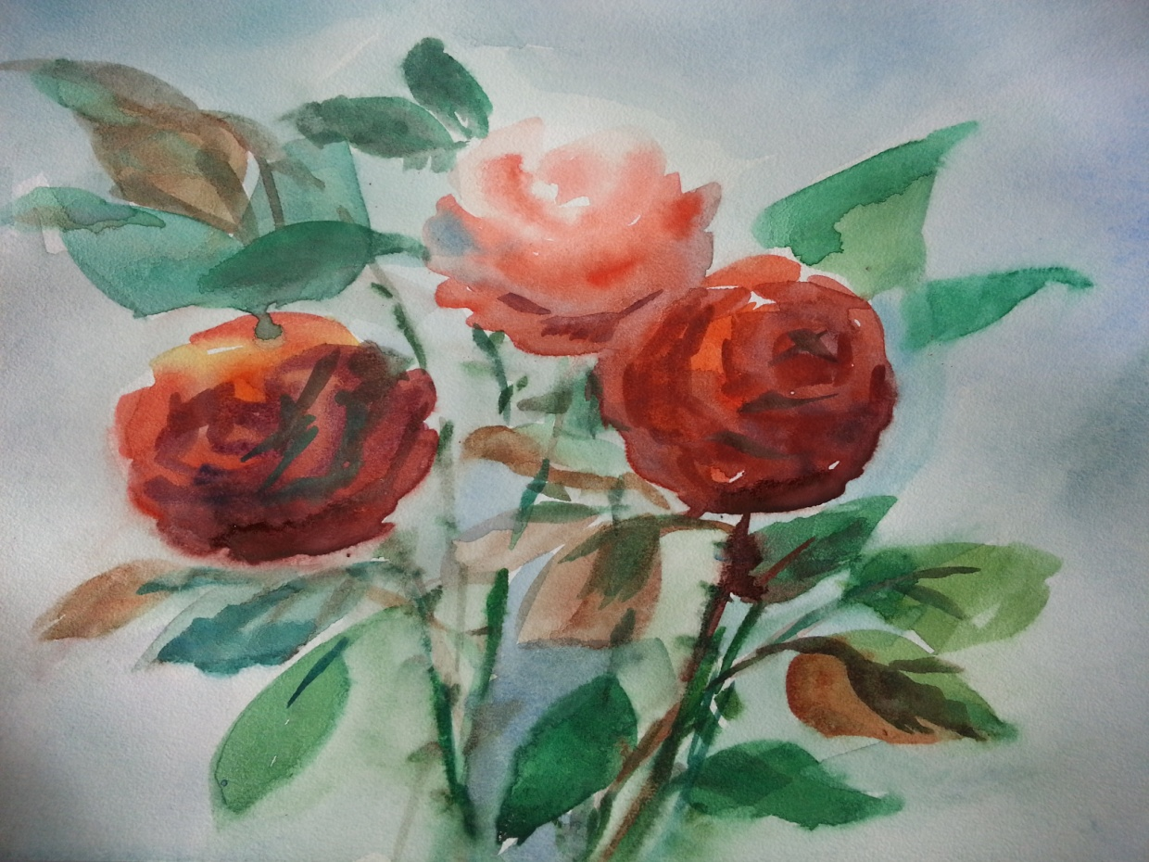
Рисуя и пристально изучая малые формы, дети учатся видеть художественно, понимают лучше форму и передают точнее объём. У детей обогащается мироощущение и зрительная память.
Разнообразные поверхности предметов заставляют учеников искать выразительный живописный и графический в натуральную величину язык для их передачи. Вот с этого и начинается творчество.
Маленький натюрморт – идеальная натура для начинающих. Такие маленькие натюрморты позволят плавно и постепенно развить цельное видение у детей, учат их смотреть на натуру, развивает наблюдательность и внимание.
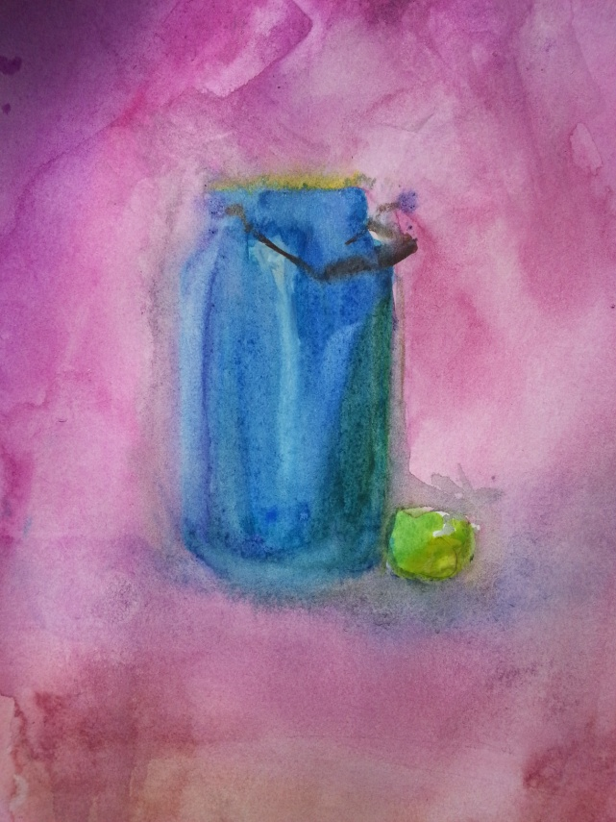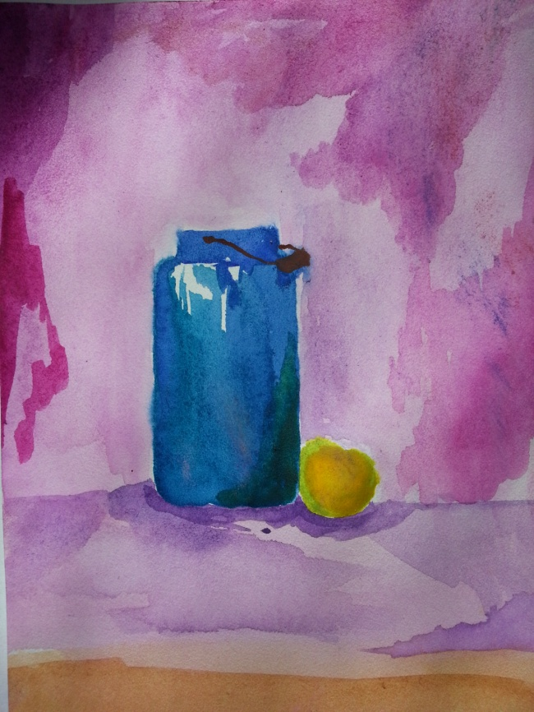
Первые задания могут состоять из одного предмета. А затем, с приобретением опыта писать можно 2 – 3 предмета. Садиться к постановке надо близко, чтобы были видны все детали. Изображать предметы можно и нужно в натуральную величину.
Форму предмета легче вылепить мазками, а слишком резкий край можно смягчить влажной кистью или пролессировать. Чтобы мазок получился аккуратным и не растекался , нужно следить за количеством воды на кисточке.
Каждый мазок – это площадочка, повернутая к свету под определенным углом, а значит начнет изменятся тон и оттенок предмета в зависимости от этого угла. По самому предмету распределяется свет, тень, полутон, рефлекс. Цветовая характеристика собственной и падающей тени сложна.
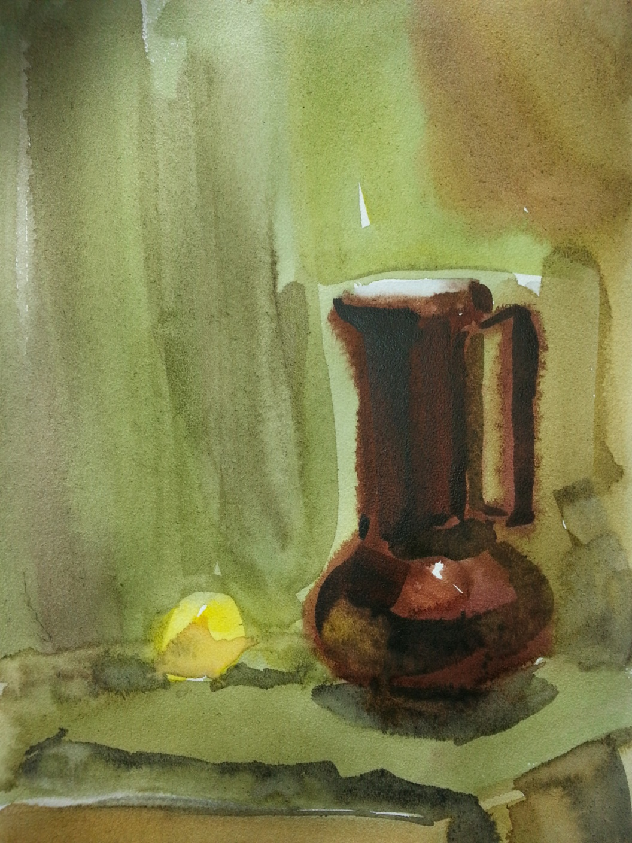
Акварель удобна и хороша тем, что можно быстро взять другой лист если не получится первый натюрморт и писать снова, учитывая прежние ошибки.
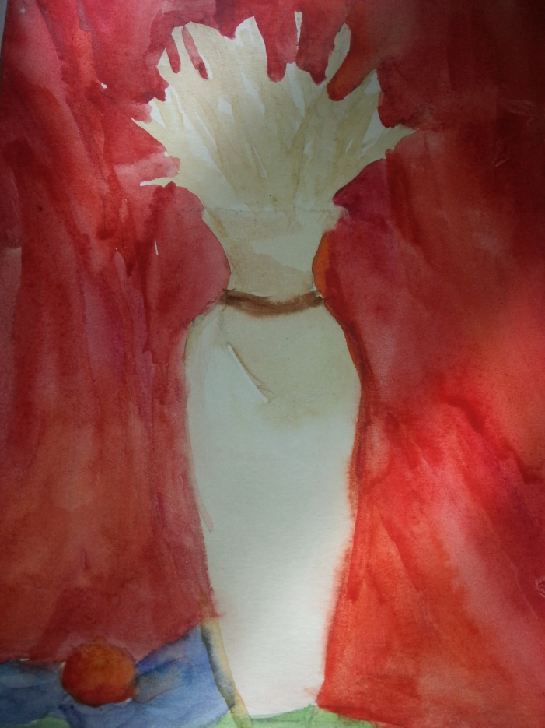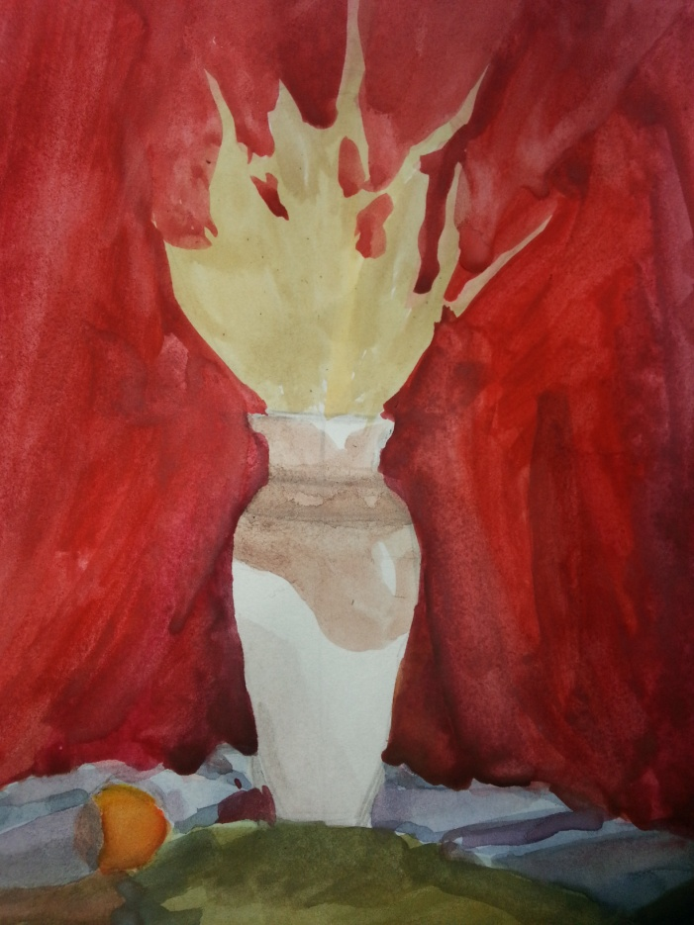
Натуру можно брать самую разнообразную. Самый лучший вариант – это фрукты: яблоки, груши, виноград, дыня, сливы. Дети хорошо рисуют и овощи: тыкву, кабачок, помидоры, лук, свеклу, капусту. Их можно в натюрморте использовать целиком или разрезать на дольки.
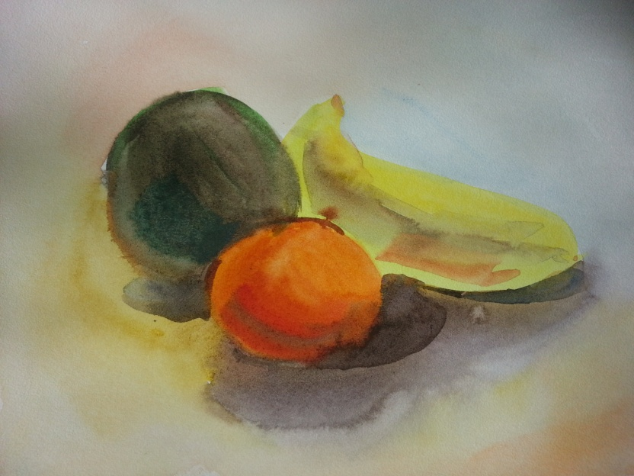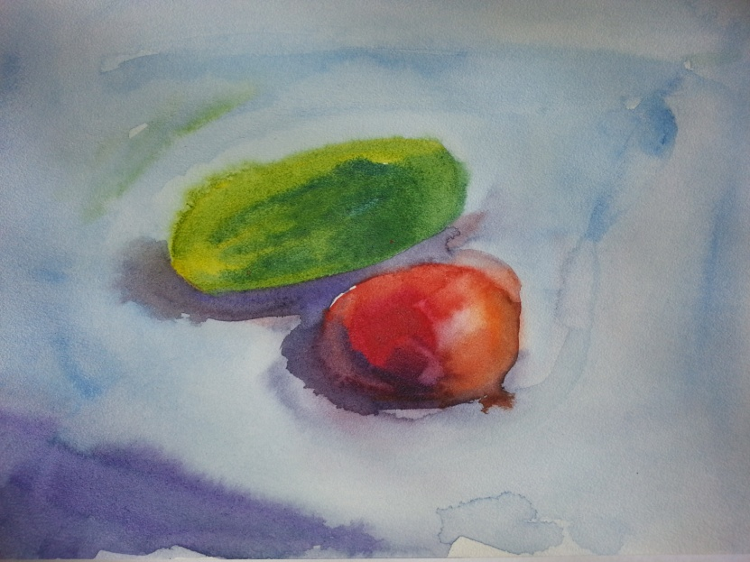
Умение написать хорошо маленький натюрморт пригодится ученикам, так как он является первым планом, составляющей частью большого натюрморта. Размер маленького натюрморта может быть 12х18, 20х20, 30х40.
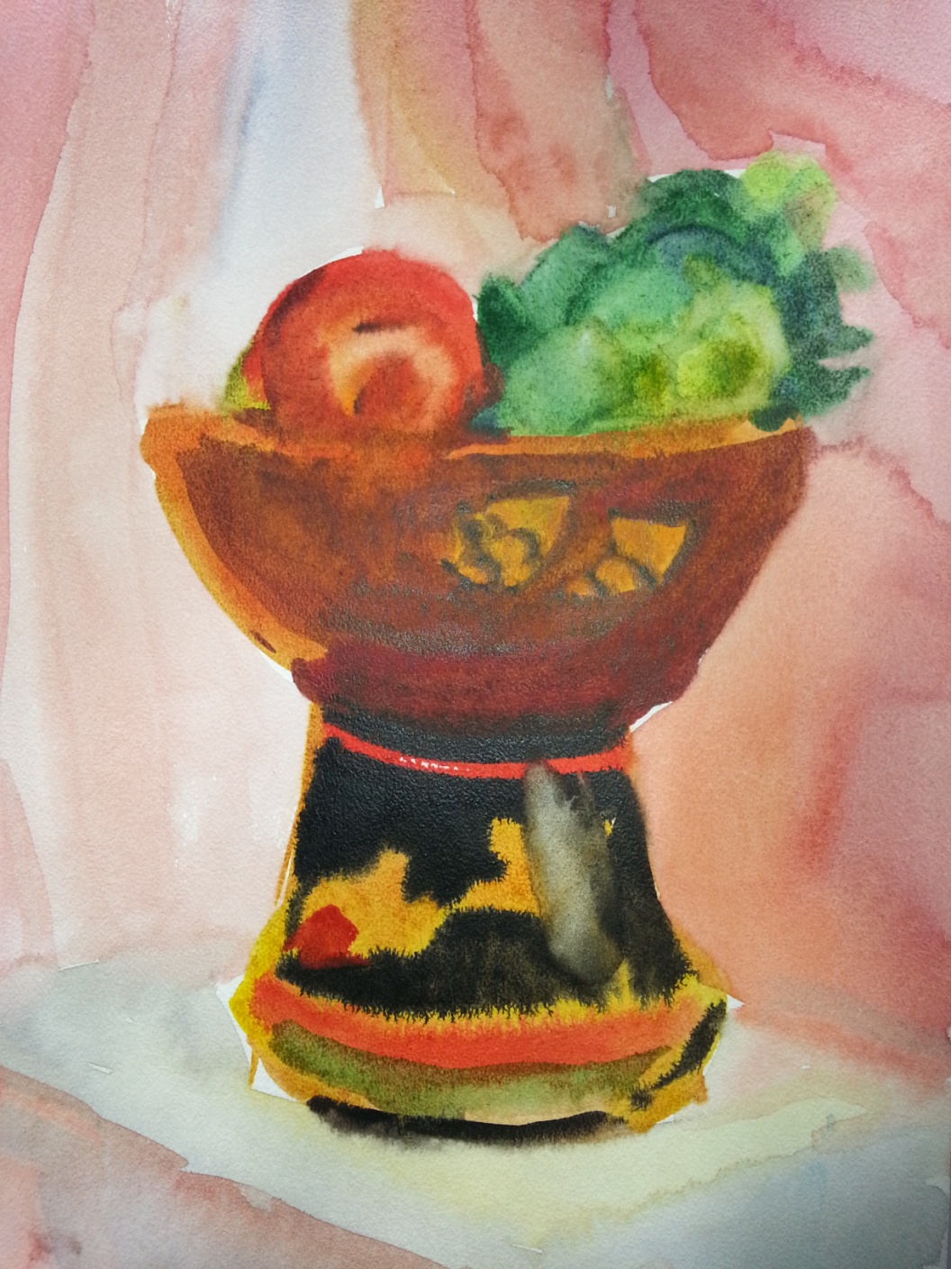
Дети в маленьком натюрморте пользуются еще и акварельными карандашами для прорисовки мелких деталей или , по их мнению, чего – то главного. За это их не надо ругать. В дальнейшем они могут сами понять, что это не всегда нужно делать в работе.
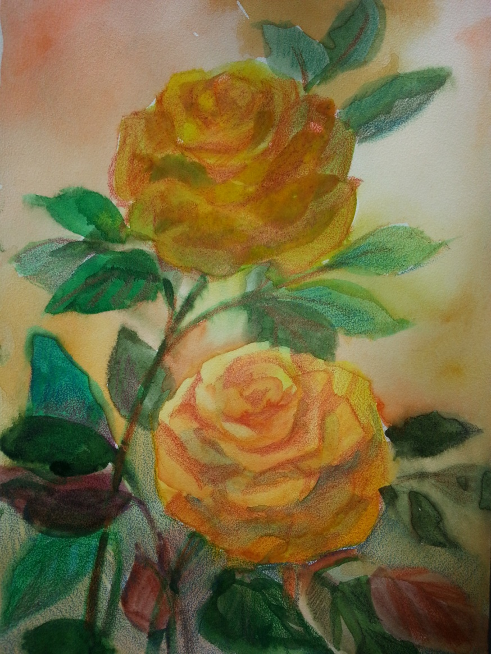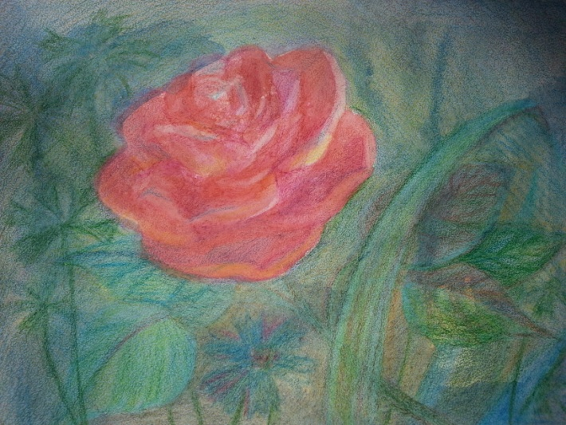
Первоначальный этап выполняется большой кисточкой. Это помогает быстро залить всю поверхность акварелью. В этом случае дети не так сильно боятся белую поверхность листа. В зависимости от учебных задач натюрморт можно делать полностью только большой кистью, большой и маленькой кисточками, только маленькой кисточкой.
